

MEMORIA DE ACTIVIDADES 2025

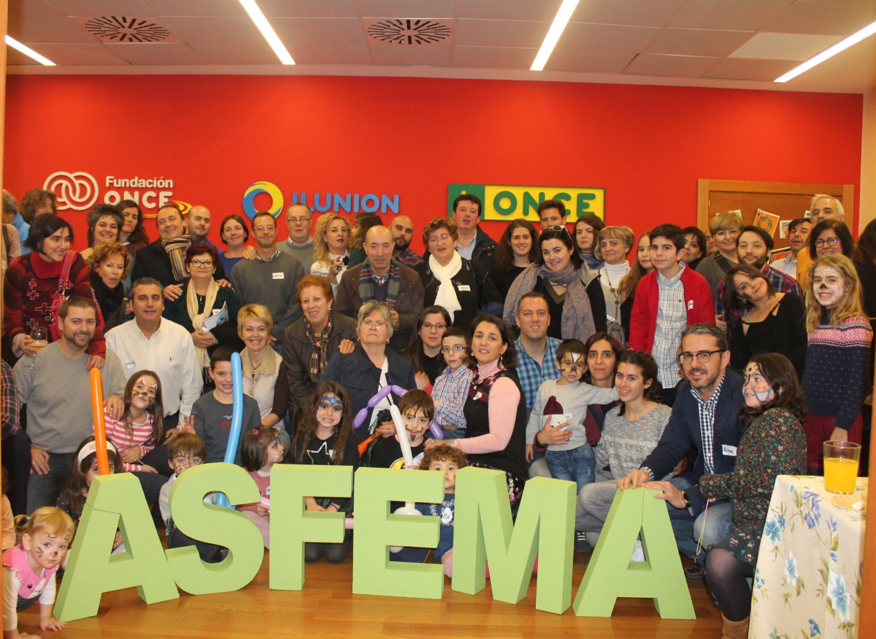

ASOCIACIÓN DE FAMILIAS CON ENFERMEDADES METABÓLICAS DE MADRID - ASFEMA

www.asfema.org
contacto@asfema.org

Resumen de actividades.

Resumen cronológico de actividades

Enero | Reunión con un asesor sobre búsqueda de fuentes de financiación  Incorporación de nuevos alimentos bajos en proteínas a nuestro Banco de Alimentos
 | Tareas administrativas, búsqueda de subvenciones, inclusión nuevos alimentos
 | Apertura del local
Febrero | Asistencia al Acto por el Día de las Enfermedades Raras en Alcobendas y su mercadillo  CIBERER: Visita al CEDEM por el Día de las Enfermedades Raras  Actualizamos el listado de productos disponibles en ASFEMA y el precio de los mismos  Tareas administrativas, búsqueda de subvenciones, inclusión nuevos alimentos
 | Apertura del local
Marzo | Asistencia como miembro a la OREE de COCEMFE  Reunión con el Dpto de Neurología/Psicología del H. 12 Octubre  Asistencia al Acto en la Asamblea Madrid por el Día de las Enfermedades Raras  Tareas administrativas, búsqueda de subvenciones, inclusión nuevos alimentos  Apertura del local
Abril | Asistencia al 1er Encuentro por las Enfermedades Raras en el Colegio G. Nicoli  Reunión para estudio de mejora difusión y posicionamiento web
Reunión de la Junta Directiva
FEEMH: Reunión con la Federación de Metabólicos
Tareas administrativas, búsqueda de subvenciones, inclusión nuevos alimentos
Apertura del local
Mayo | Cribado: Camino Legislativo. Jornada en el Congreso de los Diputados  Apoyo y Orientación a metabólicos venidos del extranjero  Reunión con la FEEMH (Federación Metabólicos) y FEDER sobre Cribado Neonatal  FEEMH Jornada Metabólica: Metabólicos y Deporte. Taller de comida
Tareas administrativas, búsqueda de subvenciones, inclusión nuevos alimentos
Apertura del local

Junio | FEDER: Asistencia a la Webinar: Ayudas  Reunión de la Junta Directiva de ASFEMA  Asistencia a la Asamblea Anual de ASFEMA  Asistencia a la Asamblea Anual de la FEDER  Asistencia a la Asamblea Anual de COCEMFE en representación de la FEEMH  Concierto solidario del grupo Os Tubaroes  Campaña por el Día Mundial de la PKU: ‘Live Unlimited PKU’  Jornada Debate: Mejorando la Coordinación en la Att. Primaria de Inmunodef. Primarias  Webinar: Sapropteína
Tareas administrativas, búsqueda de subvenciones, inclusión nuevos alimentos
Apertura del local

Julio | Reunión de la Junta Directiva de la FEEMH  Asistencia a la Asamblea Anual de la FEEMH  Tareas administrativas, búsqueda de subvenciones, inclusión nuevos alimentos  Apertura del local
Agosto | Renovación de la Utilidad Pública  Asistencia de varios chavales de ASFEMA al Campamento Juvenil en Cercedilla  Comida de despedida de todas las familias en Cercedilla  Tareas administrativas, búsqueda de subvenciones, inclusión nuevos alimentos  Apertura del local
Septiembre | Apoyo y Orientación a metabólicos venidos del extranjero  Webinar CIBERER: Genómica  Taller de cocina aprotéica
Tareas administrativas, búsqueda de subvenciones, inclusión nuevos alimentos
Apertura del local

Octubre | 1er Encuentro Iberoamericano de EERR  Asistencia de 1 socia a la 39ª Conferencia ESPKU en Hamburgo, Alemania  Asistencia como miembro a la OREE de COCEMFE
 | Tareas administrativas, búsqueda de subvenciones, inclusión nuevos alimentos
 | Apertura del local
Noviembre | FEEMH: Reunión con la Federación de Metabólicos
OAT: Asistencia a Jornada Adherencia al Tratamiento
INECO: Acto de entrega de donaciones
 | Tareas administrativas, búsqueda de subvenciones, inclusión nuevos alimentos
 | Apertura del local
Diciembre | Lotería de Navidad  FEEMH: Reunión con la Federación de Metabólicos
Charla resumen de lo acontecido 39ª Conferencia ESPKU en Hamburgo, Alemania
Mercadillo Solidario a favor de ASFEMA en CEIP B. Pérez Galdós de Arganda del Rey
 | Tareas administrativas, búsqueda de subvenciones, inclusión nuevos alimentos
 | Apertura del local

Resumen de actividades por tema

BANCO DE ALIMENTOS Y GESTIÓN | TODO EL AÑO | Apertura del local
BANCO DE ALIMENTOS Y GESTIÓN | TODO EL AÑO | Incorporación nuevos productos al banco de alimentos
BANCO DE ALIMENTOS Y GESTIÓN | TODO EL AÑO | Tareas administrativas, búsqueda de subvenciones, consecución de asociación de utilidad publica
CAPTACION DE FONDOS | Junio  Noviembre | Concierto solidario del grupo Os Tubaroes a favor de ASFEMA  INECO: Acto de entrega de donaciones
CAPTACION DE FONDOS | Diciembre | Jornada solidaria a favor de ASFEMA en el colegio CEIP B. Pérez Galdós en Arganda del Rey
CAPTACION DE FONDOS |  | Lotería de Navidad
TALLERES | Mayo  Septiembre | FEEMH Jornada Metabólica: Metabólicos y Deporte. Taller de comida  Taller de cocina aprotéica
ACTIVIDAD DE PROMOCIÓN, ASISTENCIA A CONGRESOS  ACTIVIDAD DE PROMOCIÓN, ASISTENCIA A CONGRESOS | Febrero  Marzo  Abril  Mayo  Junio  Julio | Asistencia al Acto por el Día de las Enfermedades Raras en Alcobendas y su mercadillo  CIBERER: Visita al CEDEM por el Día de las Enfermedades Raras  Asistencia como miembro a la OREE de COCEMFE  Reunión con el Dpto de Neurología/Psicología del H. 12 Octubre  Asistencia al Acto en la Asamblea Madrid por el Día de las Enfermedades Raras  Asistencia al 1er Encuentro por las Enfermedades Raras en el Colegio G. Nicoli  Reunión para estudio de mejora difusión y posicionamiento web  Cribado: Camino Legislativo. Jornada en el Congreso de los Diputados  Reunión con la FEEMH (Federación Metabólicos) y FEDER sobre Cribado Neonatal  Asistencia a la Asamblea Anual de ASFEMA  Asistencia a la Asamblea Anual de la FEDER  Asistencia a la Asamblea Anual de COCEMFE en representación de la FEEMH  FEDER: Asistencia a la Webinar: Ayudas  Campaña por el Día Mundial de la PKU: ‘Live Unlimited PKU’  Jornada Debate: Mejorando la Coordinación en la Att. Primaria de Inmunodef. Primarias  Webinar: Sapropteína  Asistencia a la Asamblea Anual de la FEEMH
 | Septiembre | Webinar CIBERER: Genómica
 | Octubre | 1er Encuentro Iberoamericano de EERR  Asistencia de 1 socia a la 39ª Conferencia ESPKU en Hamburgo, Alemania  Asistencia como miembro a la OREE de COCEMFE
 | Noviembre  Diciembre | OAT: Asistencia a Jornada Adherencia al Tratamiento  FEEMH: Reunión con la Federación de Metabólicos  Mercadillo Solidario a favor de ASFEMA en CEIP B. Pérez Galdós de Arganda del Rey
CELEBRACIONES | Mayo  Agosto | FEEMH Jornada Metabólica: Metabólicos y Deporte. Taller de comida  Comida de despedida del Campamento Metabólico Juvenil
SERVICIO DE ORIENTACIÓN E INFORMACIÓN (SIO) | TODO EL AÑO | Presencia en Internet: página www.asfema.org, redes sociales.  Atención telefónica y por mail; Información sobre las enfermedades metabólicas hereditarias, modos de gestión, novedades médicas, recetas bajas en proteína, otras personas afectadas, etc…

BANCO DE ALIMENTOS Y GESTIÓN

Apertura del local

Las fechas de apertura del local de ASFEMA para la compra de alimentos durante el año 2025 son las siguientes, los primeros sábados de cada mes no festivos, en horario de 11:00h a 13:00h:
- ENERO 11
- FEBRERO 1
- MARZO 8
- ABRIL 5
- MAYO 10
- JUNIO 7
- JULIO 5
- AGOSTO 2
- SEPTIEMBRE 6
- OCTUBRE 4
- NOVIEMBRE 15
- DICIEMBRE 13

Además, el local abre sus puertas semanalmente todos los miércoles y jueves de 16:00h a 20:00h.

Nuevos productos incorporados en 2025

Durante el año 2025 de nuevo nos hemos ido encontrando que muchos productos bajos en proteínas, como no son muy rentables (por coste y porque somos un mercado de un número reducido de personas), pese a ser básicos nuestros que consumíamos desde hace años, hay marcas que dejan de producirlos, lo que nos obliga aún más a seguir velando por la variedad de la dieta de los pacientes metabólicos y hemos seguido a la búsqueda de los pocos alimentos bajos en proteínas que van saliendo al mercado, e incorporando nuevos productos y marcas en nuestro banco de alimentos.

Otras actividades

Enero | Seguimos manteniendo la posibilidad de realizar envíos de comida aproteica a domicilio desde nuestro local, subvencionando el porte.
Febrero | Se promueve la participación de los socios para que realicen una serie de actividades con la intención de dar visibilidad al Día de las Enfermedades Raras, que se celebra el 28 de febrero.
junio | Se celebra la asamblea general ordinaria de ASFEMA.  Reunión para estudio de mejora difusión y posicionamiento web.
Junio | Para conmemorar el 28 de Junio, Día Internacional del Cribado y de la Fenilcetonuria y darle mayor visibilidad a la problemática existente en cuanto al acceso a los alimentos bajos en proteínas y al coste de los mismos, invitamos a los socios a participar en campañas que hagan ver este problema, como la “Live Unlimited PKU”.
Agosto | Organización de un Campamento metabólico para jóvenes, finalizando con una comida de todas las familias asistentes, tanto de los chavales del campamento, como de todas las familias metabólicas que quisieran asistir.
Noviembre | Se promueve un concurso de dibujo infantil entre nuestros socios más jóvenes, del que saldrá elegido el modelo de la felicitación navideña.

II. CAPTACIÓN DE FONDOS

ASFEMA se mantiene principalmente de tres maneras: las cuotas de los socios, las convocatorias de ayudas públicas y privadas y las actividades benéficas. Estas últimas son un punto importante para visibilizar el colectivo, incluimos algunas de las más destacadas:

Ciclomarcha por las enfermedades raras en El Tiemblo (Ávila)

Desgraciadamente, este año no se celebró la Ciclomarcha por las Enfermedades Raras Metabólicas, que llevábamos 10 años ya organizándolo con apoyo del Ayuntamiento de El Tiemblo, Protección Civil y el Club deportivo El Tiemblo BTT, así como de innumerables patrocinadores de empresas grandes y locales.
Con la recaudación conseguida siempre hemos conseguido subvencionar una parte de los alimentos especiales bajos en proteínas a todos nuestros socios y ayudar a las familias, ya que nuestros alimentos, pese a ser básicos, son de media un 600% más caros.
Este año, nuestro bastión temblequeño, Pedro González, no pudo dedicar todo el esfuerzo que supone organizarlo y por ello, ese nos ha escapado este año un buen colchón que nos ha hecho temer incluso el no ser capaces de mantener abierta la Asociación y finalizar el año.

Por ello, mandamos un abrazo grande para Pedro González y Ana Rogado que son el alma de este evento y deseamos fervientemente que podamos volver a organizar otras muchas Ciclomarchas en El Tiemblo, con sus entregados temblequeños.



Fiesta Navidad Solidaria en el CEIP Benito Pérez Galdós

El 17 de diciembre, se celebró en el CEIP Benito Pérez Galdós, de Arganda del Rey, un encuentro con mercadillo familiar, colorido, inclusivo y solidario a favor de varias causas y este año, decidieron que sería para ASFEMA.

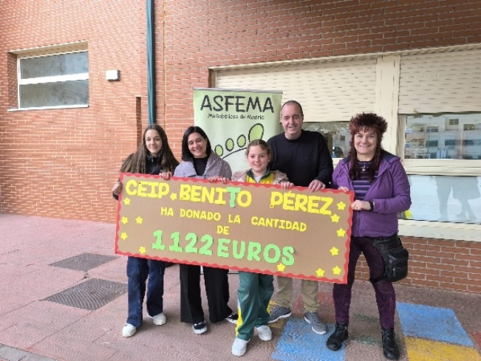

Con lo que se logró recaudar, ASFEMA revertirá en seguir subvencionando los alimentos bajos en proteínas de nuestro banco de alimentos a todos nuestros socios, ya que son de media, un 600% más caros que cualquier alimento normal.

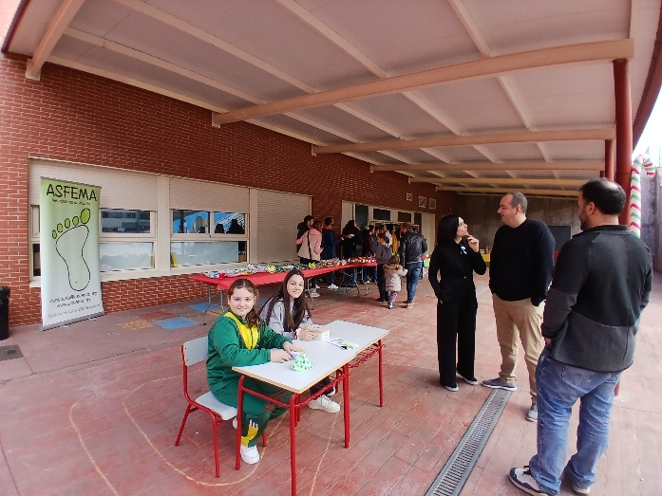
Nuestro más sincero agradecimiento a todos los alumnos y profesores que dedicaron parte de su tiempo a hacer manualidades y detallitos muy especiales para vender en el mercadillo y que dedicaron una mañana entera a conocer de qué tratan nuestras enfermedades metabólicas y a saber de nuestra problemática de primera mano con la experiencia personal de una de sus compañeras, que es metabólica y que les enseño lo difícil que es saber de la composición de los alimentos que pueden tomar (o no) y cómo hacer un menú bajo en proteínas con ejercicios prácticos entre todos los cursos.

Lotería de navidad
La compra de un número de Lotería de Navidad y su distribución entre socios, amigos y simpatizantes, es una actividad que viene desarrollándose en ASFEMA desde hace muchos años, con un doble objetivo:
- Ayudar económicamente a la entidad a través de la venta de papeletas con donativo
- Aprovechar la venta de papeletas para que conozcan nuestro colectivo
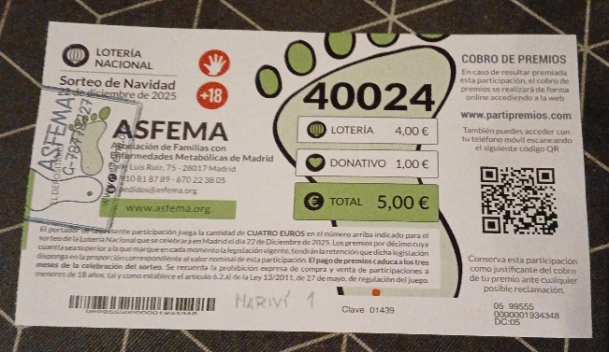
De estas participaciones, de cada 5 euros, 1€ está destinado a ASFEMA

4.Concierto solidario en favor ASFEMA

El 7 de junio en la CSE La Tacita de Madrid, se organizó un concierto solidario en favor de ASFEMA, donde tocó el grupo:
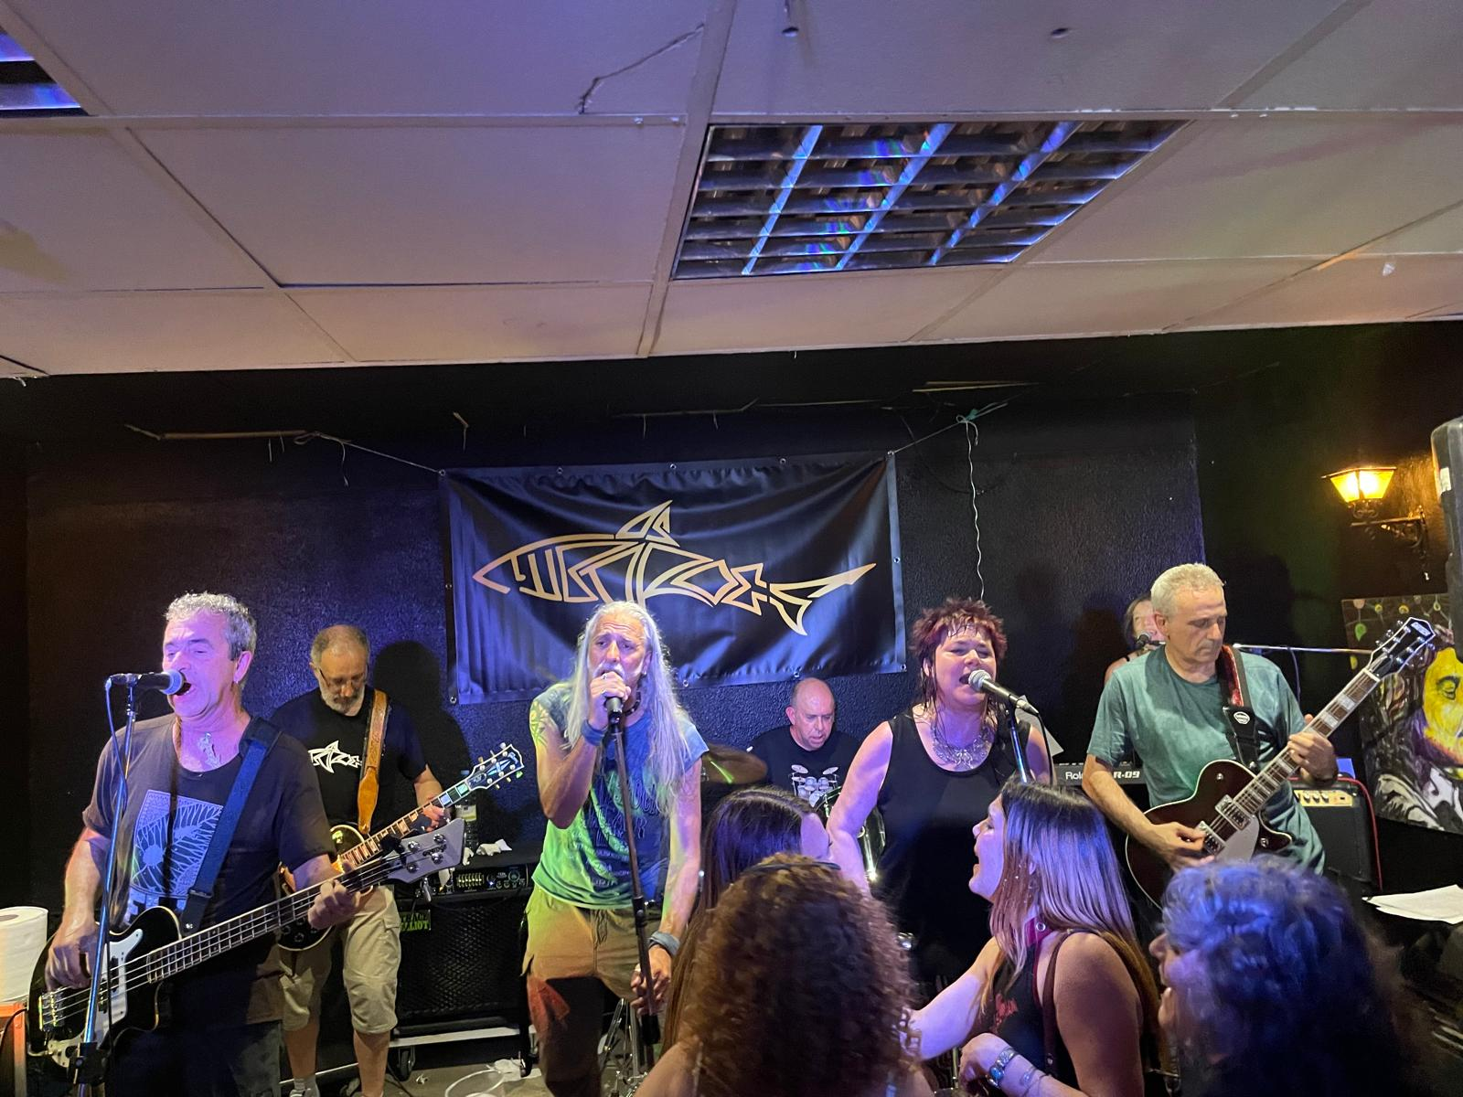

- Os Tubaroes
Este concierto pretendía sufragar parte de los gastos de la asistencia de los socios que acudieron al Campamento Juvenil Metabólico.

Queremos agradecer a Os Tubaroes que siempre están dispuestos a colaborar con la causa de los Metabólicos entregándonos un variado repertorio rockero con mucha fuerza y con aún más entusiasmo.

5.INECO: Donación a ASFEMA

El 18 de noviembre, asistimos al acto de la entrega de la donación que promueve INECO con sus empleados para destinar los fondos que reservan sus Departamentos de Responsabilidad Social Corporativa en apoyar Asociaciones y Entidades que dediquen sus esfuerzos a ayudar y mejorar la vida de la gente.
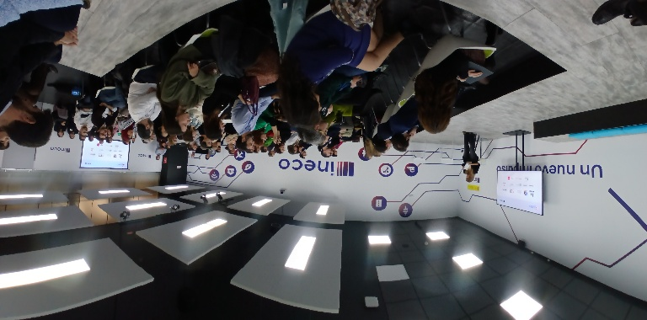
Nosotros fuimos una de las ONGs propuestas por uno de los empleados y tras la votación que se hace entre todos tras presentarlese nuestros proyectos, nos concedieron un pellizquito que nos ha venido de perlas en este año tan difícil económicamente para nosotros.

V. CELEBRACIONES

FEEMH Jornada Metabólica: Metabólicos y Deporte. Taller de comida
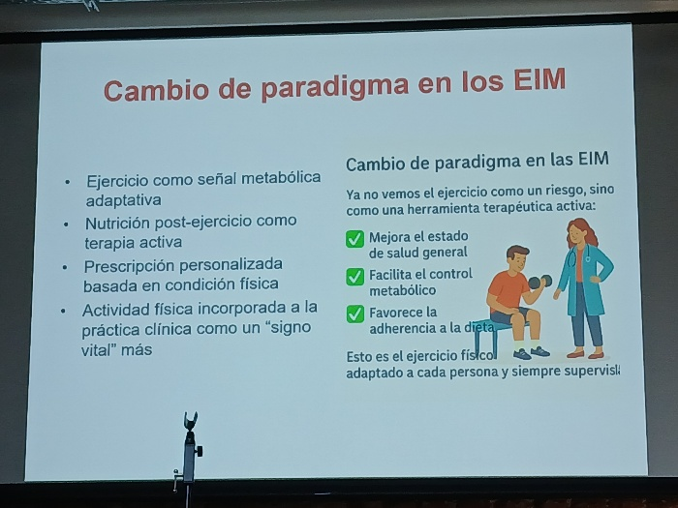
La Federación organizó una jornada intensa en torno a los Metabólicos y el deporte, con todo tipo de actividades: charlas con médicos y dietistas, por la parte clínica y también con profesionales del deporte, para transmitirnos los resultados de unos estudios realizados en los que se ven los beneficios que reporta el deporte a los metabólicos, cuando hace tiempo se nos decía que no siempre era bueno.
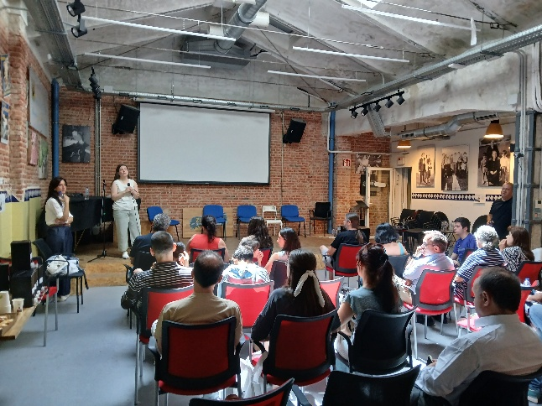

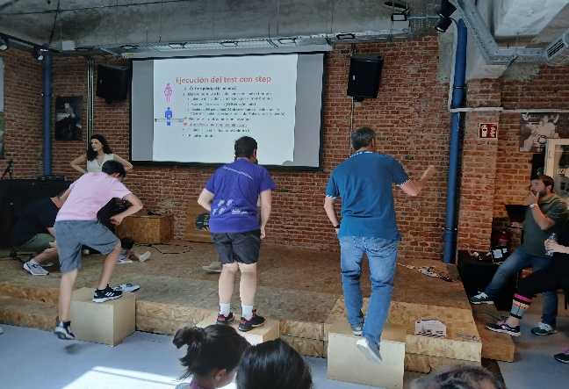
Tuvo un éxito tremendo, pues era algo muy demandado por todos los metabólicos el conocer bien qué supone hacer deporte para nuestros organismos teniendo una enfermedad metabólica, en qué condiciones hay que hacerlo, la alimentación que hay que mantener y cómo/cuándo se deben de tomar los suplementos sustitutivos de la proteína, si antes/durante, o después del ejercicio.

Además, nos enseñaron como hacer unas tablas, reportar los resultados y todo ello, con ejercicios prácticos y valorando los resultados in situ.

Ya que estábamos en tan buena compañía, un buen número de miembros de la familia metabólica, médicos, profesionales del deporte y buenos cocineros… una buena comida para todos, con y sin proteínas, ¡no podía faltar! Así que… a ello nos dedicamos gustosamente.
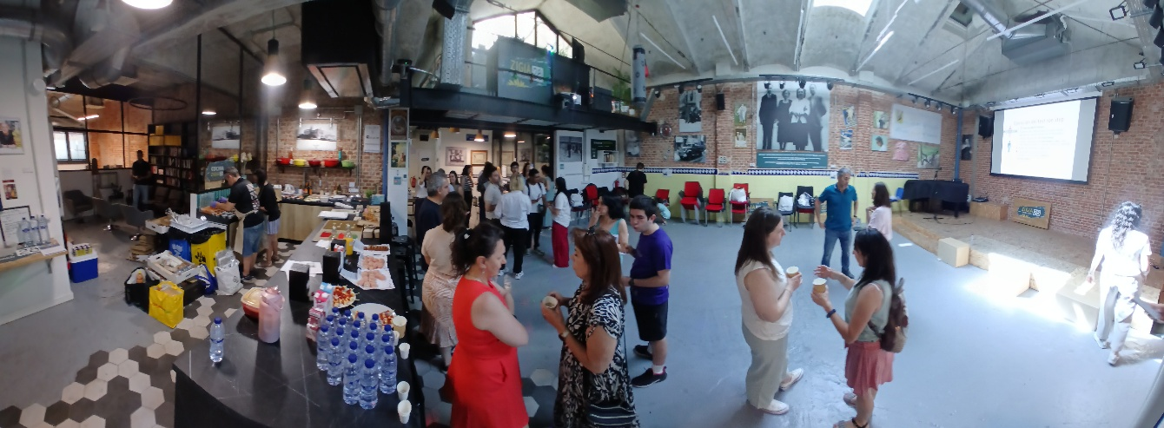n

Participación en el campamento metabólico de verano

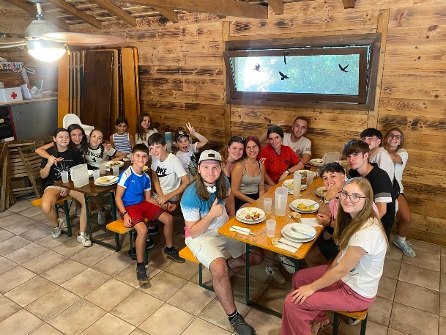
- Nuestros soci@s, niñ@s y adolescentes, han participado en un campamento metabólico organizado por la Federación de Metabólicos (FEEMH), en el que pudieron aprender a gestionar su dieta sin la supervisión de sus padres y conocieron a otros pacientes metabólicos de toda España.

- Para algunos fue su primera estancia independiente.

- Es una de las actividades fundamentales de ASFEMA, como miembro de la Federación de Metabólicos (FEEMH), el poner en contacto a los socios con otros que tengan sus mismas (o similares) afecciones y problemáticas, ya que al ser enfermedades raras no es fácil que se encuentren con personas que puedan compartir sus vivencias y así con ello, favorecer el apoyo mutuo entre los chavales y también entre sus familias, ya que el final del campamento es una comida de todas las familias juntas para crear lazos, que perduran luego a lo largo de sus vidas.

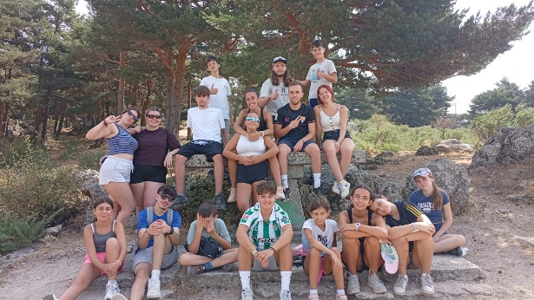

- Encuentro de Navidad en ASFEMA

Debido a nuestra precaria situación económica, este año no hemos tenido fondos para poder celebrar un encuentro, con su comida
Este tipo de encuentro es un pilar básico en una asociación como la nuestra, para crear vínculos de apoyo entre todos y de esa manera hacer crecer a la asociación.

VI. OTROS

- Cestas Básicas

Uno de los grandes problemas que tenemos en el mundo metabólico es que una pata de nuestro tratamiento es la alimentación, que ha de ser baja en proteínas (<2 gr de proteínas a los 100 gr) y son productos difíciles de encontrar en el mercado y además, muy caros, de media, un 600% más caros que los productos normales y, al no estar financiados por Sanidad, ni por la C. Madrid, las familias nos encontramos a veces con serias dificultades para poder comprar alimentos que son básicos (panes, galletas, leches, harinas, pastas, sustitutos de huevo, carne o pescado…) por lo que hay familias vulnerables que en algún momento, o durante todo el año, no pueden permitirse comprar lo que necesitan, por lo que atendiendo a nuestra labor de apoyo a los metabólicos, hemos creado la figura de la “Cesta Básica”, en la que les proporcionamos al menos los alimentos básicos para mantener una dieta básica bien llevada.

- Talleres de cocina

Durante todo el año, la asociación promueve e intenta impulsar a través de talleres de cocina que la familia metabólica, sobre todo, los de reciente diagnóstico, aprenda cómo cocinar los alimentos bajos en proteínas, ya que son alimentos especiales que requieren de cocinados también especiales, o poco habituales en nuestra cultura y que además de un motivo más de reunión, nos permite ofrecer a nuestros metabólicos más platos y con ellos, que puedan variar su dieta y hacerla más atractiva y sabrosa.

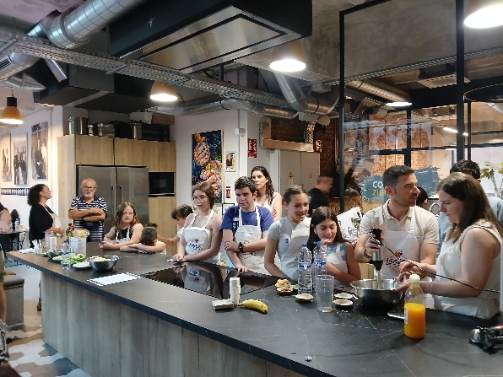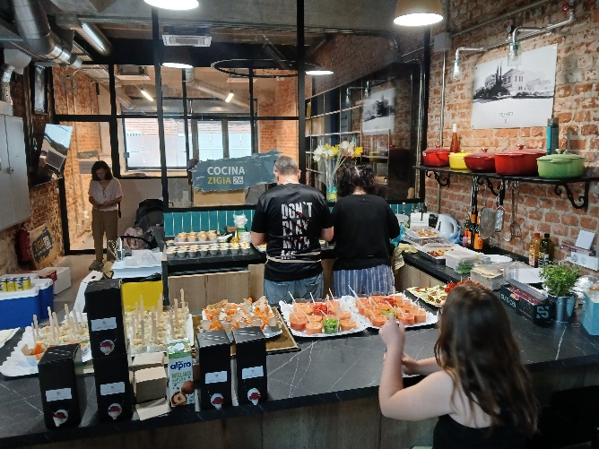

VII. SERVICIO DE INFORMACIÓN Y ORIENTACIÓN

Durante todo el año, la asociación ha llevado a cabo la labor voluntaria y de información y orientación a las familias afectadas de enfermedades metabólicas hereditarias, sobre todo de metabolismo de los aminoácidos y no sólo a socios, sino también a personas de otras CCAA y del extranjero que nos vienen a consultar, o bien presencialmente, o a través del teléfono/redes.
El mantenimiento de la web, la presencia en las redes sociales y la atención por correo se han llevado a cabo con regularidad. Se ha proporcionado la información acerca de la enfermedad, perspectivas de tratamiento, centros especializados, otros pacientes (siempre observando la LOPD), dieta baja en proteína, eventos, recursos y ayudas a su alcance.
De la misma manera se ha habilitado servicio de atención con la contratación del personal, encargado de la gestión de la comida y pedidos, pero también de la atención al socio y paciente.

